Тема: Весна. Признаки весны. Растения и животные весной. Занятия и одежда детей весной.
Клёнам, липам и дубочкам
Новые дарю листочки.
Милых пташек приглашаю
Возвратиться с юга,
И на север провожаю
Зимушку-подругу.
* Продолжи.

Закончилась долгая, холодная ___________. Наступила тёплая, долгожданная ______. Всё ярче светит весеннее ______. С крыш домов капают _______. На деревьях набухают ________. С тёплых краёв прилетают ______. Дети надевают весеннюю ________.

* Как меняется жизнь растений и животных весной?

* Выбери ту одежду, которая соответствует погоде весной.
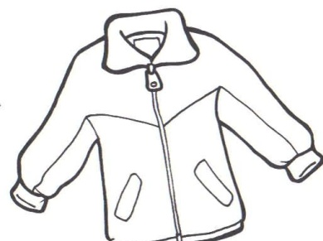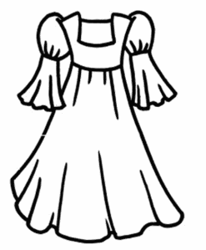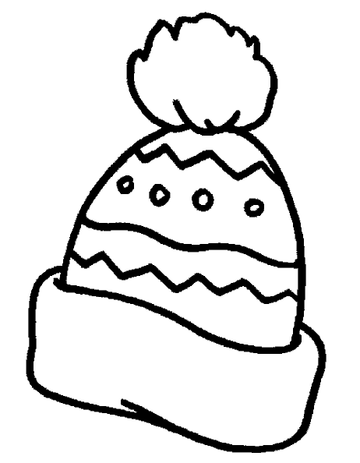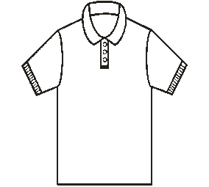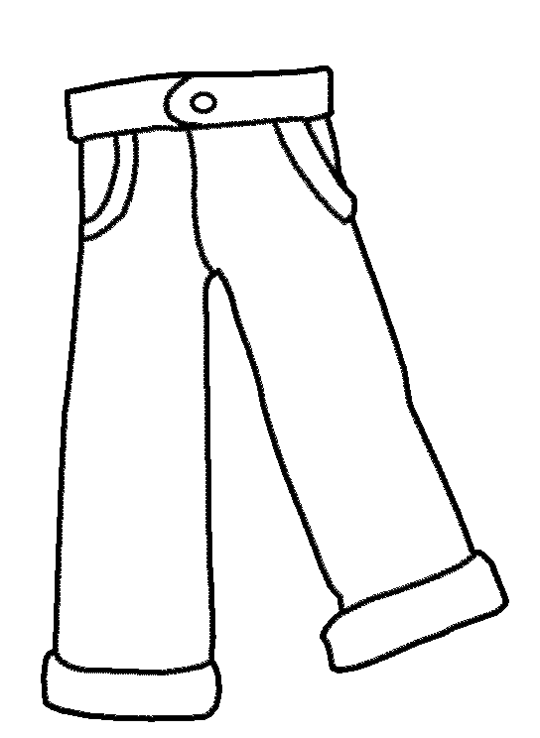

* Раскрась картинку. Назови приметы весны.
